Отчет по лабораторной работе № 3

**Цветовые профили системы RGB**

1. Откройте схему смешения (пункт 2 из задания ЛР № 2). Обязательно добавьте инструментом цветовой эталон контрольные точки на каждый цвет. Включите отображение цветового профиля (окно Инфо – Параметры панели – Включить галочку напротив Профиль документа).

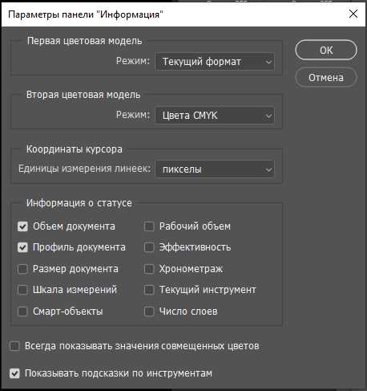

1. Зайдите в меню → Редактирование → Настройка цветов… (menu → Edit → Color Settings…). Откроется диалоговое окно настроек.

В пункте Рабочие пространства (Working colorspace) в меню RGB выбрать профиль sRGB IEC61966-2.1. Нажать ОК. Далее еще раз зайти в меню → Редактирование → Настройка цветов… (menu → Edit → Color Settings…) и в меню RGB выбрать самую верхнюю строчку Заказной RGB… (Custom RGB…). Откроется еще одно диалоговое окно вида. В значениях Основных цветов раскройте раскрывающийся список и повыбирайте разные настройки. Что меняется?

Далее поменяйте местами координаты красного и синего: значения, указанные в красном запишите в синий, а синего – в красный. Далее нажмите ОК в первом и втором диалоговых окнах.

В меню → Редактирование → Назначить профиль (menu → Edit → Assign Profile) выберите 2-й пункт Рабочее пространство RGB: Заказной RGB (Working colorspace: Custom RGB).

Как изменились цвета? Обозначение в заголовке файла? Изменились ли значения в свойствах цвета?

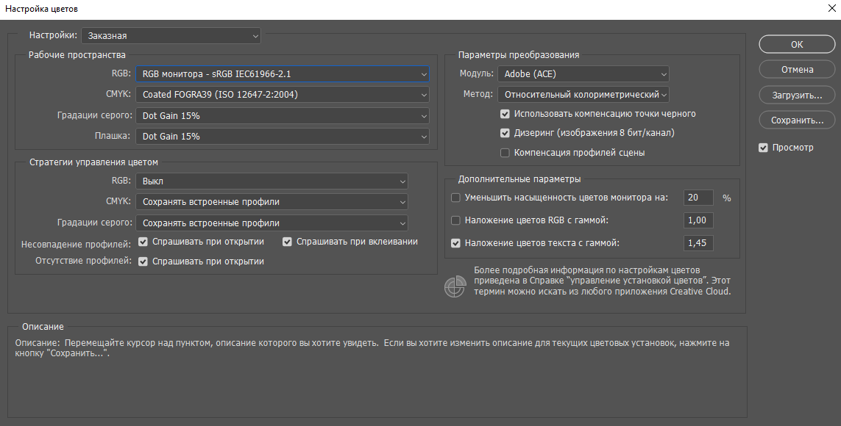

**,**

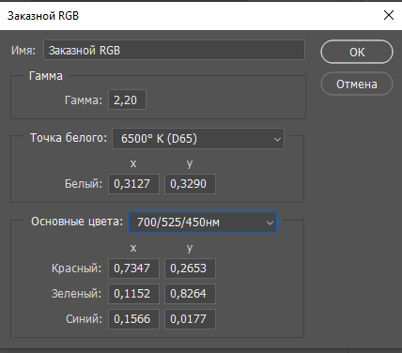

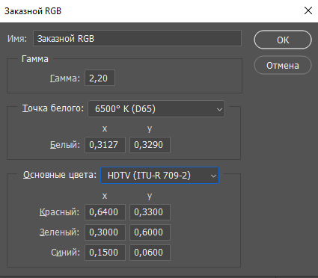

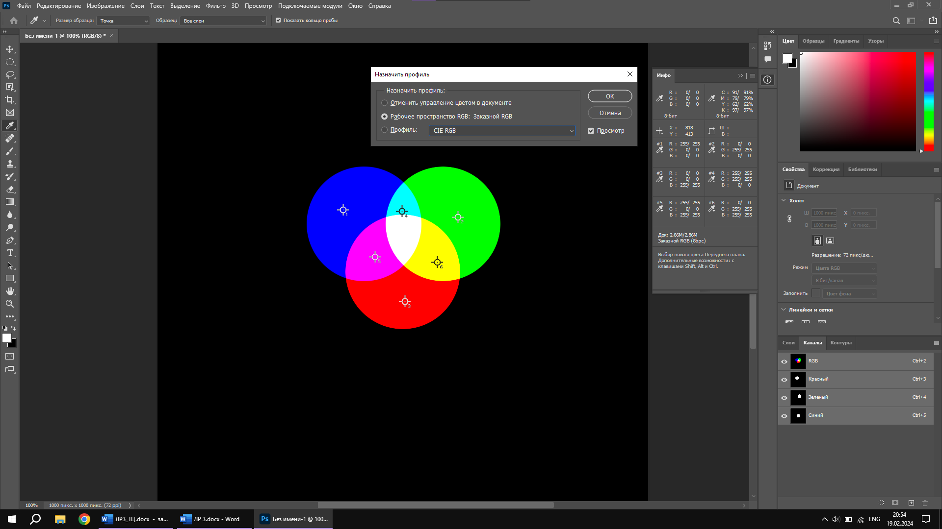

1. Сохраните полученное изображение с раcширением *.png сначала без внедрения профиля, затем с внедрением профиля. Посмотрите, как открываются изображения в разных просмотрщиках.

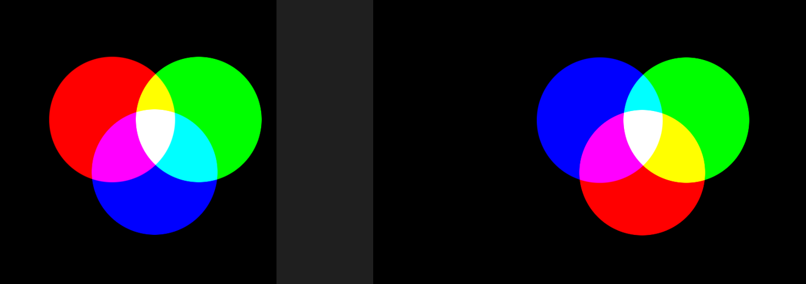

1. Для схемы RGB назначьте последовательно цветовые профили sRGB, CIE RGB, Color Match RGB, ProPhoto, Adobe RGB, Wide Gamut RGB. Сравните результаты отображения цветов в этих профилях. Сравните координаты. Отразите в отчете.

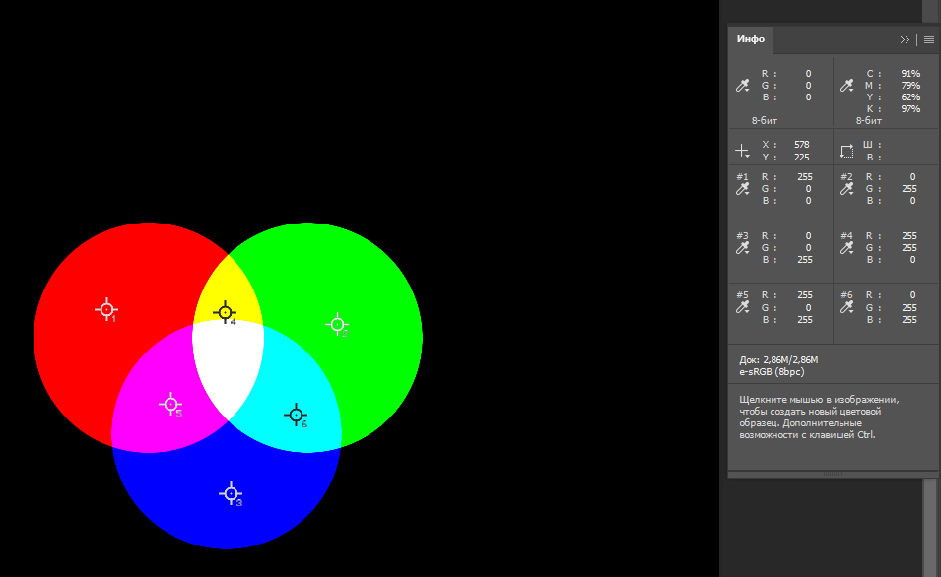

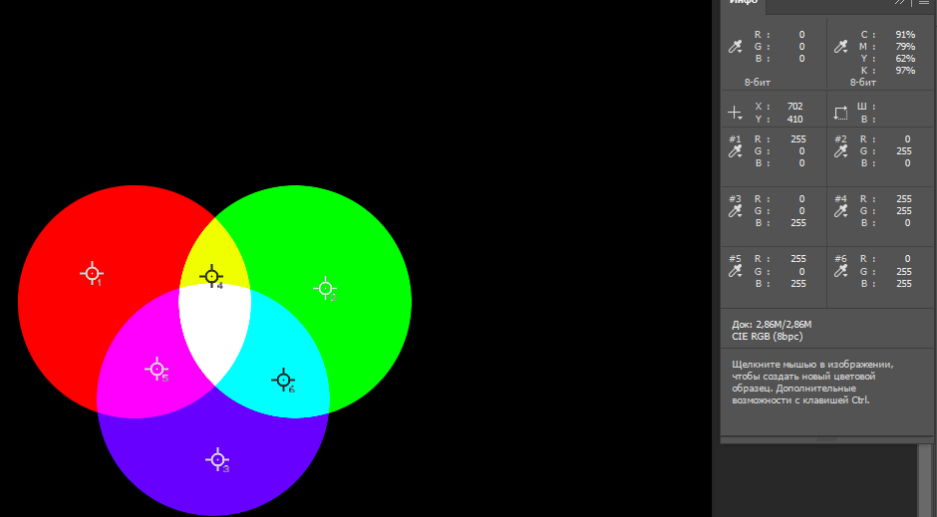

Цветовой профиль 1 и 2 - sRGB и CIE RGB

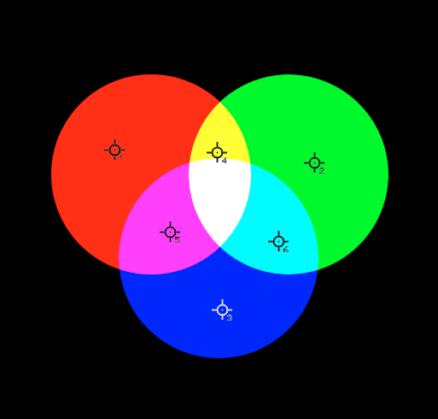 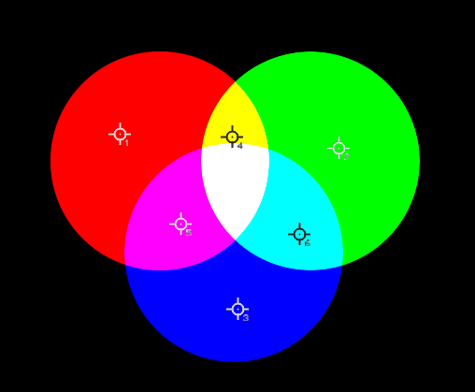

Цветовой профиль 3 и 4 – Color Match RGB и ProPhoto

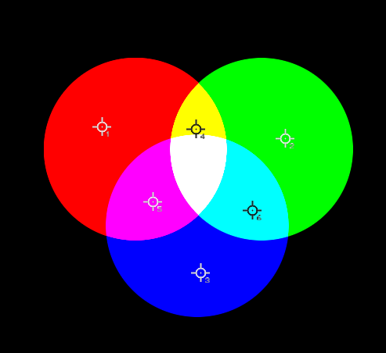 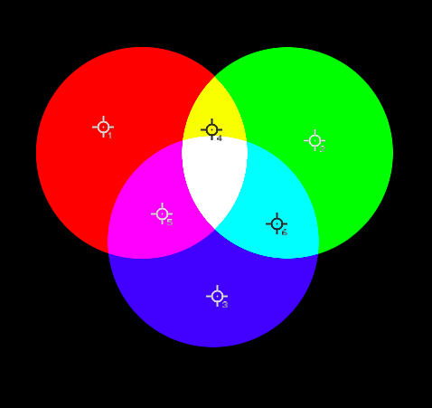

Цветовой профиль 5 и 6 – Adobe RGB и Wide Gamut RGB

1. Далее перейдите в меню → Редактирование → Преобразовать в профиль (menu → Edit → Convert to Profile). Преобразуйте цвета из Заказного RGB профиля в профиль sRGB IEC61966-2.1. Сохраните полученное изображение с раширением *.png без внедрения профиля. Изменился ли результат просмотра по сравнению с аналогичным файлом до преобразования?



1. Откройте любое изображение и поэкспериментируйте с Назначением профиля и Преобразованием в профиль. Определите изменение координат.

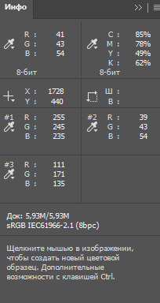 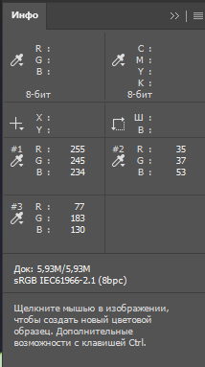

1. Создайте файл с профилем sRGB IEC61966-2.1 в 16-битном формате. Задайте схему смешения RGB (аналогично пункту 2 из задания ЛР № 2). Сравните объем файла с аналогичным в 8-битном формате. Отразите в отчете.

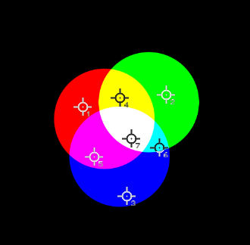

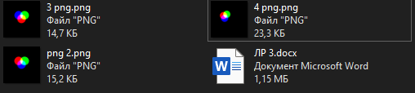

**Контрольные вопросы**

1. Какой фигурой представлено тело цветового охвата модели RGB?

он представляет собой треугольник с вершинами в точках основных цветов. Суммарный цвет в модели RGB подчиняется правилу центра тяжести (по аналогии с представлением о соотношениях между силами и плечами, принятым в механике), т. е. при сложении двух цветов Ц1 и Ц2 суммарный цвет ЦΣ будет располагаться на прямой

Почему?

1. Для чего применяются цветовые профили? Как они влияют на результат отображения?
2. Что определяет цветность основных цветов в модели RGB?

К особенностям sRGB стоит отнести слишком заглаженные характеристики для профессиональной работы (для цветокоррекции не подходит, так как слишком сильно усредняет цветовые координаты), оно уступает по охвату цвета любому современному монитору. Изначально создавался для согласования рабочего цветового пространства с CRT мониторами калиброванными на гамму 2,2. Проще говоря, sRGB это готовое изображение для просмотра, а не для работы. sRGB предоставляет гарантии, что на всех мониторах и принтерах картинка будет показана условно одинаковой. Охват составляет порядка 36% от CIE RGB. Из особенностей: зелёный близок к салатовому, красный немного коричневатый, голубой ненасыщен и близок к белому цвету. Синий близок к идеальному, точка белого соответствует норме рассеянного дневного света.

1. За что отвечают уровни квантования? В каких пределах они могут изменяться? Чем это определяется?
2. Особенности цветовых профилей sRGB, Adobe RGB, ProPhoto и др.
3. Что означают знаки *, # в заголовке файла?
4. На что влияет назначение цветового профиля?
5. Как меняются цвета при преобразовании в профиль?
6. Как внедрить цветовой профиль в документ?